Міністерство освіти та науки України
НТУУ «КПІ ім. Ігоря Сікорського»
Кафедра АПЕПС

Звіт з лабораторної роботи №3
З дисципліни «Основи крос-платформного програмування-1»
на тему: «Розробка простого крос-платформного застосування засобами Mono»

Виконав студентка ТЕФ
4 курсу гр.ТІ-31
Ніколаєв В.В.

Перевірив: доц. Стативка Ю. І.

Київ-2016
Мета: Розглянути засоби програмної платформи Mono для створення крос-платформних
застосувань.

Завдання:
Засобами Visual Studio створити бібліотеку класів .Net з іменем ClassLibrary1.dll для
обчислення суми натуральних чисел від 1 до N включно.
Засобами Mono в ОС Windows створити консольну програму, що відповыдає варіанту з використанням ClassLibrary1.dll.
Пересвідчитись у працездатності консольного Mono-застосунку в ОС Windows та Linux.
В ОС Linux створити віконну програму з такою ж, як і у консольної, функціональністю.
Пересвідчитись у працездатності віконного Mono-застосунку в ОС Windows та Linux.

Варіант 12 : Користувач вводить рядок. Програма визначає довжину кожного слова тексту.

- Бібліотека класів:

using System;
using System.Collections.Generic;
using System.Linq;
using System.Text;
namespace MyLib
{
public class StringCounter
{
/// <summary>
/// splitString(text)
/// </summary>
/// <param name="text">Вхідна строка</param>
/// <returns>Розбиває вхідну строку на слова</returns>
public static List<string> splitString(string inputStr)
{
List<string> result = new List<string> ();
foreach (string elem in inputStr.Split(',', ' ', '.', ':', '-', '+', '='))
{
if (!elem.Equals(""))
{
result.Add(elem);
}
}
return result;
}
/// <summary>
/// countStrings(text)
/// </summary>
/// <param name="text">Вхідна строка</param>
/// <returns>Підраховує довжини слів</returns>
public static List<string> countStrings(string inputStr)
{
List<string> result = new List<string>();
foreach (string elem in splitString(inputStr))
{
result.Add(elem.Length.ToString());
}
return result;
}
}
}

- Консольне Mono-застосування в ОС Windows.

using System;
using System.Collections.Generic;
using System.Linq;
using System.Text;

namespace Lab1
{
class Program
{
/// <summary>
/// Виклик бібліотечного метода words(text) та lengths(text) з StringCounter.dll
/// </summary>
static void Main(string[] args)
{
Console.WriteLine("Type string");
string inputStr = Console.ReadLine();
List<string> words = MyLib.StringCounter.splitString(inputStr);
List<string> lengths = MyLib.StringCounter.countStrings(inputStr);
Console.WriteLine("Result:");
for (int i = 0; i < words.Count; i++)
Console.WriteLine(words[i] + " : " + lengths[i]);

Console.ReadKey();

}
}
}

Розмістивши файл класу та бібліотеку класів в одній папці, виконано команду

>mcs Program.cs /r:ClassLibraryLab1.dll

в Mono Command Promt , Де ми вказуємо клас (Program.cs) та підключаємо бібліотеку класів (ClassLibraryLab1.dll)

На ОС Windows :
Запускаємо за допомогою команди
>mono Program.exe
Або двічі клацнути мишкою на застосунку

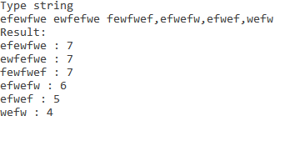

На ОС Linux Ubuntu 16.04.1:
Запускаємо за допомогою команди в терміналі
>mono Program.exe
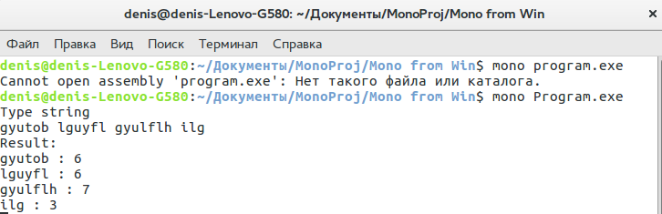

- Віконне Mono-застосування в ОС Linux

За допомогою форми було створено віконний застосунок
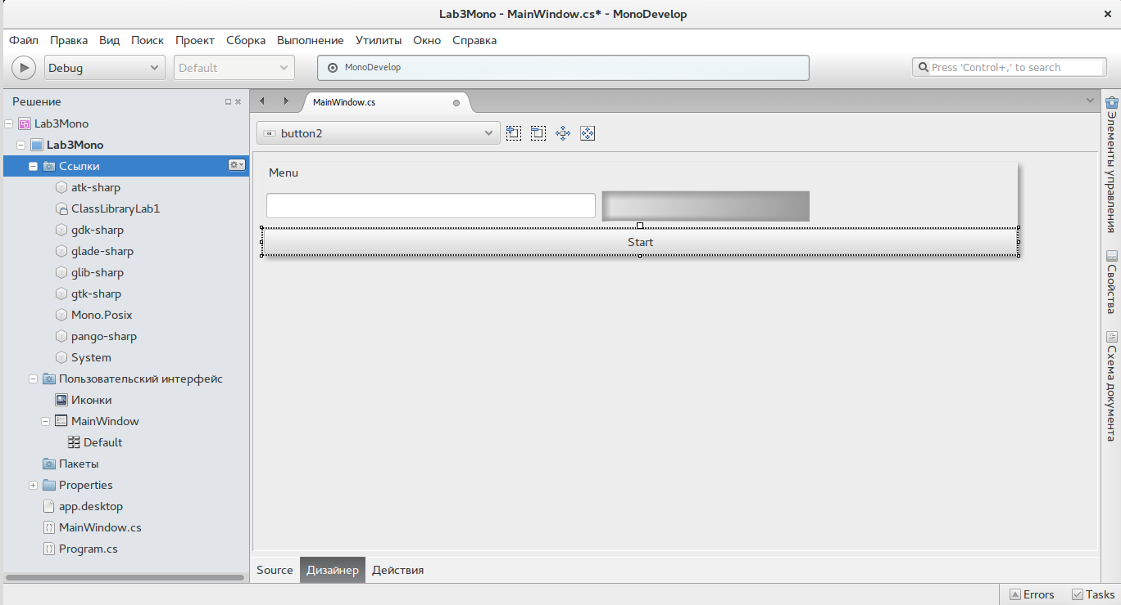
До кнопки START Було дописано таку подію

protected void OnButton2Clicked (object sender, EventArgs e)
{
this.label2.Text = "";
string inputStr = entry1.Text;
List<string> words = MyLib.StringCounter.splitString(inputStr);
List<string> lengths = MyLib.StringCounter.countStrings(inputStr);
for (int i = 0; i < words.Count; i++)
this.label2.Text += words[i] + " : " + lengths[i]+"\n";
}

На кнопку Exit

protected void Exit (object sender, EventArgs e)
{
Application.Quit();
}

На ОС Linux Ubuntu 16.04.1:
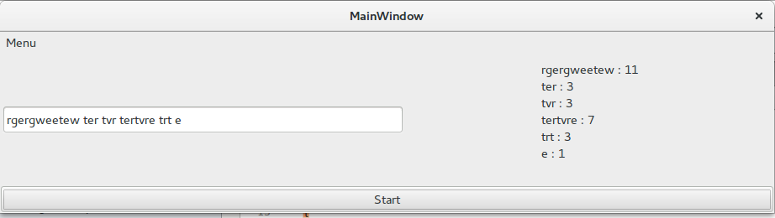

Висновок: В ході роботи були розглянуті засоби програмної платформи

Mono для створення крос-платформних додатків.

